Om de accuraatheid van de LIDAR te bepalen is een aantal testen uitgevoerd. De LIDAR stond op een vaste afstand van een totaal vlakke muur. Vervolgens werd er een meting gedaan van ongeveer 30 seconden. De afstand tussen de muur en de LIDAR blijft gedurende de test gelijk. In theorie zou de LIDAR bij elke meting onder dezelfde hoek, dezelfde afstand moeten meten. Dit is echter niet het geval. Het verschil tussen de minimale waarde en maximale gemeten waarden de accuraatheid aan. Hoe groter dit verschil hoe minder accuraat de LIDAR.

Uit de tests is gebleken dat de maximale afwijking 6 cm is. De gemiddelde afwijking is ongeveer 2,5 cm.

Om een accuratere afstand te krijgen kan een gemiddelde van meerdere waarden meetwaarden genomen worden.

(zie bijlagen voor samengevatte meetresultaten)

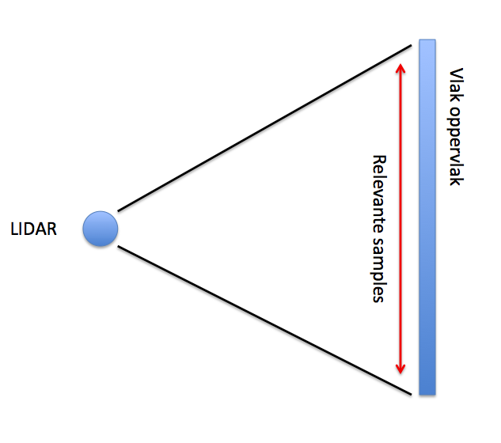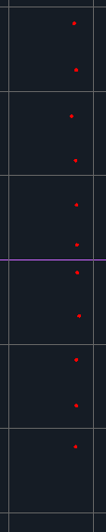

|  |  |  |  |
| --- | --- | --- | --- |
| Angle | Max distance (mm) | Min distance (mm) | Difference (mm) |
| 0.3125 | 581 | 577 | 4 |
| 0.6875 | 581 | 580 | 1 |
| 1.0625 | 583 | 579 | 4 |
| 1.4375 | 581 | 579 | 2 |
| 1.75 | 582 | 580 | 2 |
| 2.125 | 582 | 582 | 0 |
| 2.5 | 581 | 581 | 0 |
| 2.875 | 580 | 580 | 0 |
| 3.1875 | 584 | 580 | 4 |
| 3.5625 | 584 | 581 | 3 |
| 3.9375 | 585 | 580 | 5 |
| 4.3125 | 584 | 581 | 3 |
| 4.625 | 584 | 581 | 3 |
| 5 | 584 | 580 | 4 |
| 5.375 | 583 | 582 | 1 |
| 5.75 | 584 | 583 | 1 |
| 6.125 | 585 | 582 | 3 |
| 6.4375 | 585 | 582 | 3 |
| 6.8125 | 584 | 583 | 1 |
| 7.1875 | 582 | 582 | 0 |
| 7.5625 | 586 | 584 | 2 |
| 8.25 | 590 | 585 | 5 |
| 8.625 | 588 | 585 | 3 |
| 9 | 589 | 584 | 5 |
| 9.3125 | 589 | 583 | 6 |
| 9.6875 | 590 | 587 | 3 |
| 10.0625 | 590 | 586 | 4 |
| 10.4375 | 589 | 589 | 0 |
| 350.9375 | 589 | 588 | 1 |
| 351.3125 | 589 | 588 | 1 |
| 352.0625 | 586 | 586 | 0 |
| 352.375 | 587 | 587 | 0 |
| 352.75 | 587 | 585 | 2 |
| 353.125 | 586 | 584 | 2 |
| 353.5 | 588 | 584 | 4 |
| 353.8125 | 586 | 582 | 4 |
| 354.1875 | 586 | 583 | 3 |
| 354.5625 | 585 | 582 | 3 |
| 354.9375 | 585 | 581 | 4 |
| 355.3125 | 586 | 582 | 4 |
| 355.625 | 585 | 581 | 4 |
| 356 | 583 | 579 | 4 |
| 356.375 | 580 | 580 | 0 |
| 357.0625 | 582 | 580 | 2 |
| 357.8125 | 583 | 581 | 2 |
| 358.1875 | 582 | 578 | 4 |
| 358.5 | 584 | 578 | 6 |
| 358.875 | 581 | 579 | 2 |
| 359.25 | 582 | 580 | 2 |
| 359.625 | 583 | 577 | 6 |